图片放大浏览的说明文档

首先看如下截图
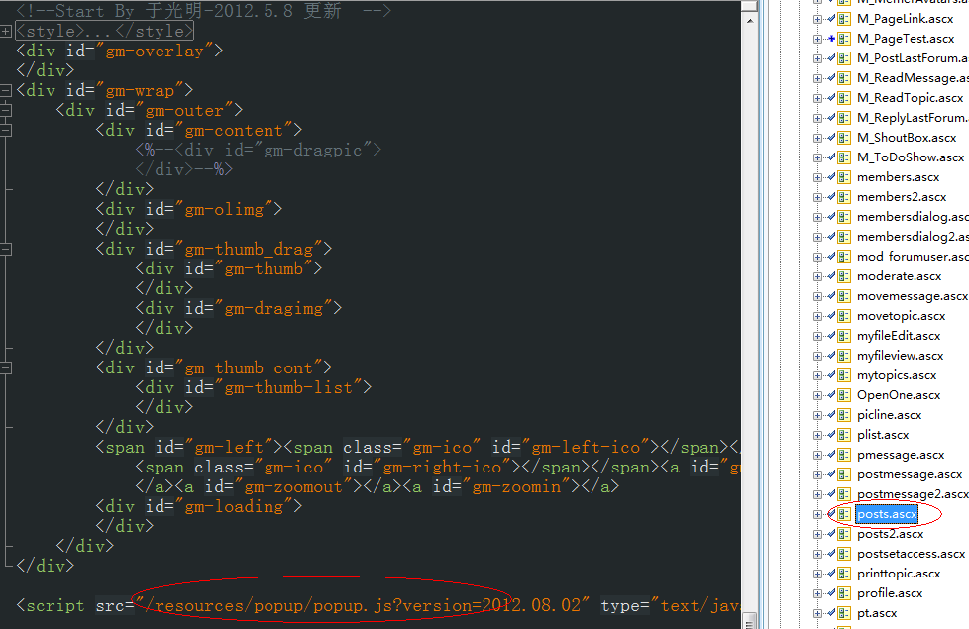

代码在posts.ascx页面中，可以看到页面中包含了一些style和基本html结构，其中一些图片资源和主要js文件的引用都在resources/popup目录中

下面看下popup.js文件，图片的放大浏览等功能都在这里。

首先看下fullScreenApi,这里主要是判断浏览器支持不支持全屏浏览模式，以及封装封装接口(包括事件以及时间名)因为支持html5 浏览器接口不一
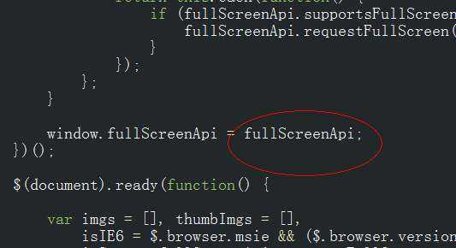
然后在ready下就是一些变量初始和事件的绑定，主要是如下截图
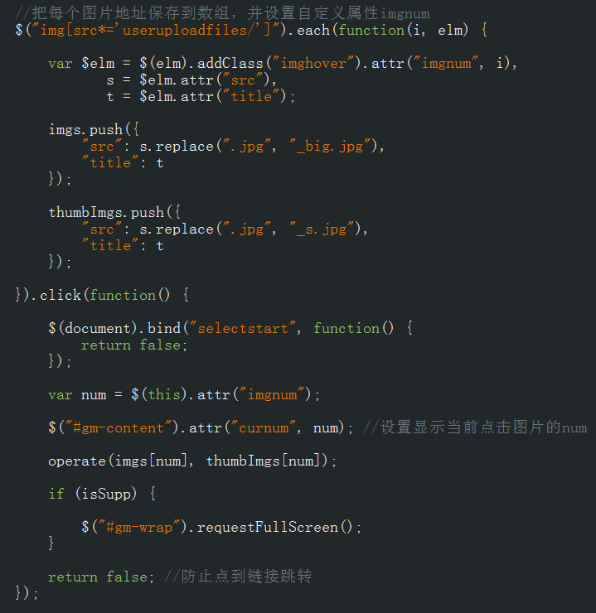

在each中每个图片都会增加一个imgnum属性，主要是判断当前图片位置以及上一张和下一张

Click里的事件就是图片的加载 居中，控制显隐的操作

If(isSupp)里面就是让全屏查看

那么一切都准备好后就是图片的拖拽浏览了
如下图

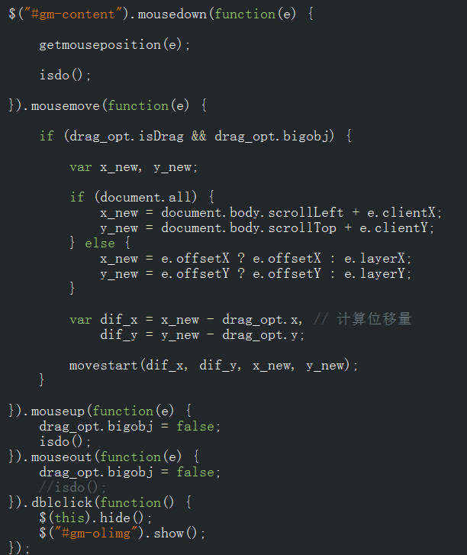

如果图片过大，我们可以拖动图片显示看不到的地方，所以这里定义了鼠标的一些事件，我们拖动的图片其实就是id为gm-content的div的背景，通过鼠标事件计算位置进行定位。

dblclick(双击事件)是切换图片显示方式，可以是缩放全局浏览也可以是可拖拽定位浏览

